Номинация: Практика коррекционно – развивающей работы учителя – логопеда с обучающимися с ограниченными возможностями здоровья.

Автор: Сушинских Юлия Геннадьевна, учитель - логопед
электронный адрес: Juliya2985@mail.ru
Полное название образовательной организации: Муниципальное дошкольное образовательное учреждение детский сад №14 Копейского городского округа Челябинской области.
Краткая аннотация работы из опыта работы:
Тема: «Растягивание подъязычной уздечки средствами зондового массажа и артикуляционной гимнастики у дошкольников с тяжелыми нарушениями речи».
Логопедический массаж представляет собой одну из логопедических техник, способствующих нормализации произносительной стороны речи. Массаж может проводиться на всех этапах коррекционного воздействия, но особенно значимо его использование на начальных этапах работы.
Нередко массаж является необходимым условием эффективности логопедического воздействия.
Цель: Растяжение подъязычной связки с помощью зондового массажа.
Основными задачами логопедического массажа являются:
- Нормализовать тонус мышц артикуляционного аппарата;
- Активизировать те групп мышц периферического речевого аппарата с недостаточной сократительной способностью;
- Стимулировать проприоцептивные ощущения;
- Подготовить условия к формированию произвольных, координированных движений органов артикуляции;
- Уменьшить гиперсоливацию.
Ожидаемый результат.
После проведение курса зондового массажа у ребенка нормализуется мышечный тонус общей, мимической и артикуляционной мускулатуры. Повышается объём работы подъязычной мышцы. Снижается патологии двигательных проявлений мышц речевого аппарата (синкинезии, гиперкинезы, судороги и т. п.). Стимулируется проприоцептивные ощущения. Увеличивается объём и амплитуда артикуляционных движений. Формируется произвольные, координированные движения органов артикуляции. Растягивается подъязычная уздечка. Уменьшается гиперсоливация.
В норме длина уздечки составляет 1,5 см. Если уздечка укорочена, движения языка ограничены. Следовательно нарушается произношение звуков, требующих поднятие языка вверх ([Ж], [Ш], [Л] и т.д.). Подъязычную уздечку лучше растягивать, чем оперировать. После операции на уздечке могут появиться рубец, который также будет сокращать подвижность языка. Прооперированный ребёнок ещё долго будет опасаться делать артикуляционные упражнения для подъязычной уздечки, чтобы избежать болевых ощущений.
При проведении логопедического массажа необходимо уложить ребенка на кушетку. Руки вытягиваются вдоль тела. Это необходимо для того, чтобы нормализовать мышечный тонус, расслабить и сделать дыхание ребенка свободным.
Массаж для растяжки подъязычной уздечки:
- Большим и указательным пальцем необходимо взяться за кончик языка и поднять его вверх. Рот во время массажа должен быть открыт. Пальцами другой руки, необходимо растягивающими движениями двигаться по уздечке снизу вверх, как бы вытягивая ее.
- Указательный и средний пальцы следует положить под язык таким образом, чтобы уздечка была между ними. Большим пальцем нужно нажать на переднюю часть языка и выполнять удлиняющие движения наружу. Во время такой манипуляции, указательный и средний пальцы должны быть неподвижны.
- Массаж можно выполнять обычными растягиваниями языка в разные стороны. Взявшись за кончик осторожно тянуть язык наружу.
Ручной массаж языка, который способствует расслаблению мышц и служит подготовкой к последующей, более интенсивной форме воздействия зондами.
В работе использую зонды Е.В. Новиковой.
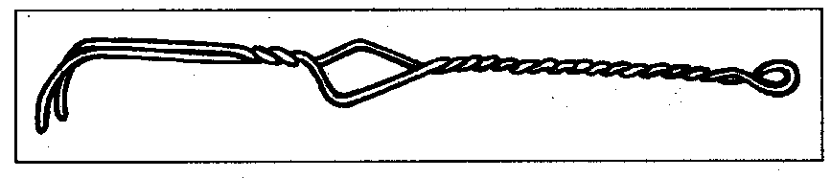
Зонд № 1 вилочковый
Рис. 1
Применяется при массаже мышц языка, скул, щёк, губ, мягкого нёба. Зонд предназначен для обкола мышц. В результате такого воздействия мышцы активно сокращаются. При обколах используются короткие, частые, лёгкие движения.
Для более интенсивного воздействия применяется обкол с прокачиванием: поставив зонд на определенное место, покачивают его вправо, влево, назад в течении 4–6 секунд. Другой вариант указанного приема: погрузив зонд в мышцы, производят вращательное движение по часовой стрелке (или против часовой стрелки). Время давления – 5 секунд.
Зонд № 2 восьмёрочка
Рис. 2
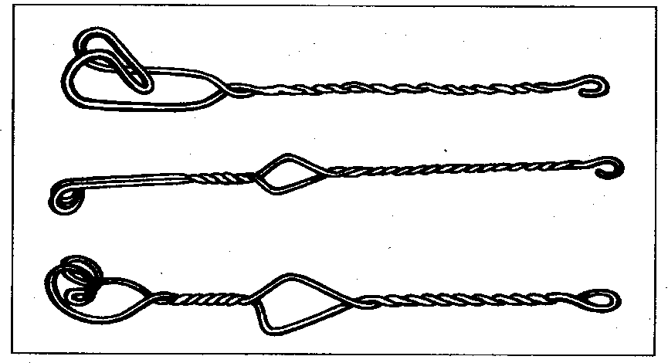
Зонд предназначен для «перетирания» мышц: надавив петелькой на мышцы производят движения вверх – вниз. Затем передвигают зонд и массируют следующий участок. Зонд не двигается по языку, а утапливает мышцы, покачивая их на месте заставляя активно работать группу веерных мышц.
Зонды № 3, 4, 5. Саночки большие, средние, малые.
Рис. 3
Эти зонды скользят по мышцам языка. Изгибы зондов выполнены так, чтобы можно было работать любой стороной для нажима и скольжения.
Верхняя часть зондов используется при нажатии на мышцы. Зонды выполняют одинаковые массажные приёмы, но захват массируемого участка и интенсивность нажима у них разная.
Зонд № 6 топорик
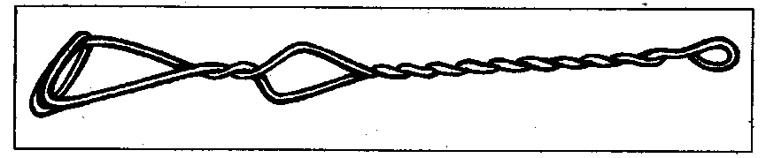
Рис. 4
Предназначен для интенсивного воздействия на мышцы.
Зонд предназначен для выполнения двух приемов: плотного нажатия и скольжения по мышцам.
Под влиянием нажатия нормализуется тонус мышц, повышается их сократительная способность, увеличивается подвижность. Степень нажима зависит от состояния мышц: чем ниже тонус, тем интенсивнее нажатие. Надавливающие движения частые, интервалы между ними – короткие, время давления – 5 секунд.
Скольжение улучшает эластичность и упругость мышц, снимает напряжение, (рис. 4)
Зонд № 7 крестовина
Нажимая на язык и отодвигая его назад заставляют сокращаться, включаться в работу мышцы языка.
Зондом можно сжимать мышцы языка, удерживая их в таком положении до 30 секунд, выполнять:
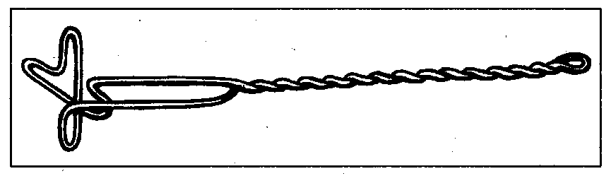
– надавливающие движения (нажатия) (рис. 5)
Рис. 5
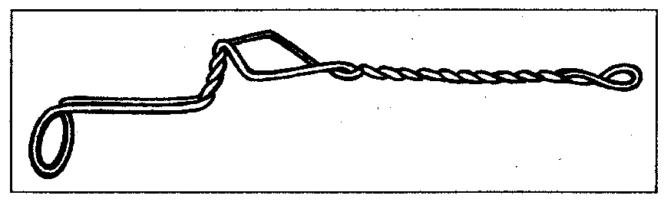
Зонд № 8 толкачик
Рис.6.
Воздействует на продольные, поперечные, веерные мышцы языка, восстанавливая их подвижность.
При нажиме на язык происходит активное сокращение мышц, при снятии зонда снимается напряжение, наступает фаза расслабления. Время давления – 5 секунд.
Для более интенсивного воздействия используют приём нажатие с прокачиванием: зонд устанавливается в определенное место и прокручивается с нажимом по часовой стрелке в течение 5 секунд. Степень нажима зависит от состояния мышц.
Зонд массажный «Логоёж» (Рис. 7)(Автор Томилина С.М.) Массажер для лица и мышц языка. Меняя скорость выполнения движений и глубину погружения в мышцы можно добиваться дифференцированного воздействия как при высоком, так и при низком тонусе.
Рис. 7
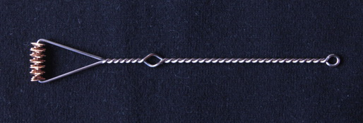
Таким образом, массаж проводится с целью ослабления патологических проявлений в мышцах артикуляционного аппарата, расширения возможностей движения речевых мышц и включения их в процесс произношения. Для активизации мышц речевого аппарата применяю артикуляционную гимнастику. Для верхнего подъема языка для растягивания подъязычной уздечки.
Комплекс упражнений для растяжки короткой подъязычной уздечки.
- Чистим верхние зубы – Улыбнуться, приоткрыть рот. Кончиком языка «почистить» верхние зубы с внутренней стороны, делая движения языком вперед – назад. Нижняя челюсть при этом не двигается.
- Лошадка - Улыбнуться, открыть рот. Пощелкать кончиком языка, как цокают лошадки. Рот при этом открыт, кончик языка не вытянут и не заострен. Следить, чтобы он не подворачивался внутрь, а нижняя челюсть оставалась неподвижной.
- Маляр - Улыбнуться, открыть рот. Широким кончиком языка погладить небо от зубов к горлу. Нижняя челюсть не должна двигаться.
- Вкусное варенье - Улыбнуться, открыть рот. Языком в форме чашечки облизывать верхнюю губу сверху вниз (можно помазать губу вареньем). Нижняя губа не должна обтягивать зубы.
- Грибок - Улыбнуться, открыть рот. Присосать широкий язык к небу. Это шляпка гриба, а подъязычная связка – ножка. Кончик языка не должен подворачиваться, губы в улыбке. Если ребенку не удается присосать язык, то можно пощелкать языком, как в упражнении «Лошадка». В пощелкивании тренируется нужное движение языка.
- Гармошка – Положение языка как в упражнении «Грибок», губы в улыбке. Не отрывая языка, открывать и закрывать рот.
- Фокус – Положить на самый кончик носа маленький кусочек ватки. Язык в форме чашечки плотно примыкают к верхним губам. Нужно сдуть ватку с кончика языка. Вдох носом, выдох через рот на кончик языка.
- «Барабан». Выполняется с открытым ртом и улыбкой. Многократное произношение буквы [Д]. Выговаривать ее необходимо как можно более четче. Во время произношения звука язык должен упираться в верхние зубы, а рот следует держать открытым. В процессе выполнения этого упражнения ребенок может непроизвольно закрывать рот, для того, чтобы этого не происходило, следует зажать между его зубами палочку, примерно 1 см шириной, это может быть ручка от зубной щетки или какой-нибудь другой предмет.
- «Дотянись до носа». Рот, необходимо открыть и улыбаться. Кончик языка необходимо тянуть к носу и опускать к верхней губе. Во время выполнения губы и нижняя челюсть были неподвижны, а язык не сжимался.
- «Дотянись до подбородка». В процессе выполнения следует языком тянуться до кончика подбородка, чем дальше он сможет дотянуться, тем больше будет растяжение уздечки.
Таким образом короткая уздечка языка растягивается на необходимую длину с помощью логопедического массажа и артикуляционной гимнастики, что в комплексе дает положительный результат.

Используемая литература
- Е. Краузе "Логопедический массаж. Артикуляционная гимнастика. Практическое пособие".
- Архипова Е.Ф. Логопедический массаж при дизартрии М.: АСТ: Астрель; Владимир: ВКТ, 2008.

